**Universidad Tecnológica de Panamá**

**Facultad de Ingeniería de Sistemas Computacionales**

**Licenciatura en Ingeniería de Sistemas de Información**

**Diagrama de Actividades del Proyecto (GANTT y PERT)**

**Curso: Evaluación de Proyectos de Tecnologías de la Información**

**Facilitadora del curso:**

**Dra. Laila Vargas de Fuentes**

**Nombres del Estudiante**

**Batista, Johel [8-914-587]**

**Grupo: 1IF-131**

**Semestre II, 2019**

**Descripción del Proyecto**

**Nivel Secuencial de Trabajo:**

Se busca desarrollar una nueva plataforma educativa online para la Fundación Ayudinga, una ONG Educativa Sin Fines de Lucro que busca llevar aprendizajes científicos significativos a los estudiantes de toda América Latina, siendo su mercado más grande México con el 29% del tráfico actual.

Para ello, primero se va a desarrollar una Investigación Educativa en paralelo con un Levantamiento de Requerimientos del equipo de trabajo de la Fundación hacia los estudiantes principales usuarios de los recursos que entrega gratuitamente la Fundación, así como en la investigación se busca redefinir y darle estructura lógica basada en pedagogía y matemáticas a la Metodología Ayudinga, un mecanismo interno utilizado en la Fundación para generar avances significativos por parte de los estudiantes.

Luego de eso, se llevará a cabo todo el proceso de Ingeniería de Software previo, sin la inclusión de los requerimientos que ya fueron levantados en paralelo como fue mencionado con la investigación educativa, esto de manera que el proceso de desarrollo técnico e implementación de la plataforma pueda ser lo más rápido posible, ya que en esta fase se va a estar haciendo un Rediseño completo de la Línea Gráfica de la Fundación Ayudinga y ciertos criterios de diseño que van a ser utilizados en fases futuras.

Por último, tenemos las fases de Programación y Desarrollo de la Plataforma Educativa, donde el equipo de desarrolladores se pondrá a trabajar para llevar a código cada uno de los detalles preestablecidos anteriormente y luego al final será Implementado para ir recolectando Feedback a través del uso o no de funcionalidades específicas de la plataforma, siendo estas dos últimas fases un proceso que se repetirá de forma iterativa en ciclos.

**Nivel Técnico:**

Se va a desarrollar utilizando el sistema de gestión de contenidos (CMS) más famoso en todo el mundo llamado Wordpress, con un LMS (Learning Management System) con el plugin SENSEI de WooThemes para permitir el seguimiento por parte de los estudiantes, así como un sistema de recomendaciones basado en datos de su desempeño académico dentro de la plataforma, para poder detectar cuales son las mayores áreas de deficiencia en cada uno de ellos e inmediatamente ofrecerles diferentes tipos de contenido (vídeos, materiales escritos, audios, étc) que se adapten a su estilo de aprendizaje.

Todo esto bajo un formato de curso por materia y tema, que, si el estudiante aprueba todas las evaluaciones pertinentes a cada uno de ellos, al final se pueda otorgar un Certificado de Aprobación del curso al estudiante, el cual posteriormente mediante convenios académicos pueda ser validado por instituciones educativas formales.

**Recursos Disponibles**

1. Johel Batista: Encargado del Proyecto
2. Kevin González: Arquitecto de Software
3. Diego Giscombe: Investigador Educativo
4. Iskender Alí Varela: Encargado de Diseño Gráfico
5. Iván Jarpa: Investigador Educativo
6. Álvaro Martín: Desarrollador Web
7. José Rodríguez: Encargado de Implementación del Sistema

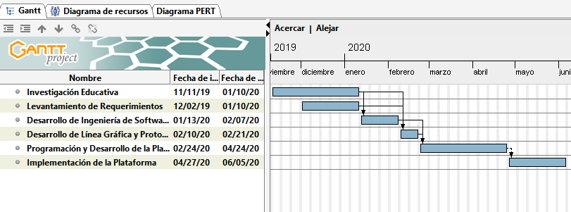**Diagrama GANTT**

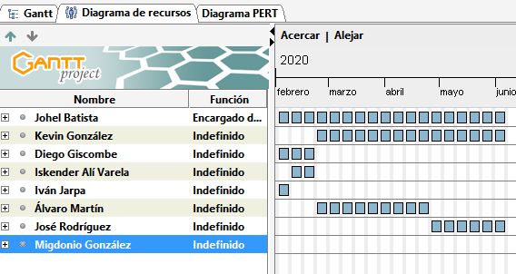**Diagrama de Recursos**

**Diagrama PERT**

